Итоговая контрольная работа по математике в тестовой форме
Ученика (цы)________ класса___7________
Фамилия, имя _____________________________

Вариант-2

АЛГЕБРА

- Вычислите:
А. 729 Б. 9 В. 3 Г. другой ответ
- Упростите 3(4х + 2) - 5
А. 12х +1 Б. 12х - 1 В. 12х - 3 Г. 12х + 6 - 5
3. Вынесите общий множитель за скобки $8а^{4}+2а^{3}$
А. $а^{3}(8а+2)$ Б. $2(а^{4}+а^{3})$ В. $2а^{3}(4а+1)$ Г. $2(4а^{4}+а^{\text{32}})$

4. Через какую точку проходит график линейной функции у = 4х + 3?

А. А(- 2; -11) Б. N(0; -5) В. В(2; -1) Г. С(1; 7)

5. Вместо * подставьте такое число, чтобы графики линейных функций у = 7х - 3 и у = *х + 0,5 были параллельны
А. 0,5 Б. - 1 В. – 4 Г. 7

6. Решите уравнение: 4х + 8 = 9 + 5х

А. 1 Б. -1 В. 0 Г. Нет решения

7.Товар стоил 1600р. Сколько стал стоить товар после повышения цены на 5%

А.1760 Б1700 В.1605 Г. 1680

8. Упростите выражение (t - 5)² + 4(10 - t)

А. t² - 14t + 65 Б. 4t² + 6t + 25 В.t² + 15 - 4t Г. t² + 14t + 65

9. Найдите значение выражения $\frac{х}{х−2}$, если а = 2,25
Ответ: ___________________

10. Сократите дробь:

Ответ: __________________

11. На каком рисунке изображен график функции у = 2х?

А. 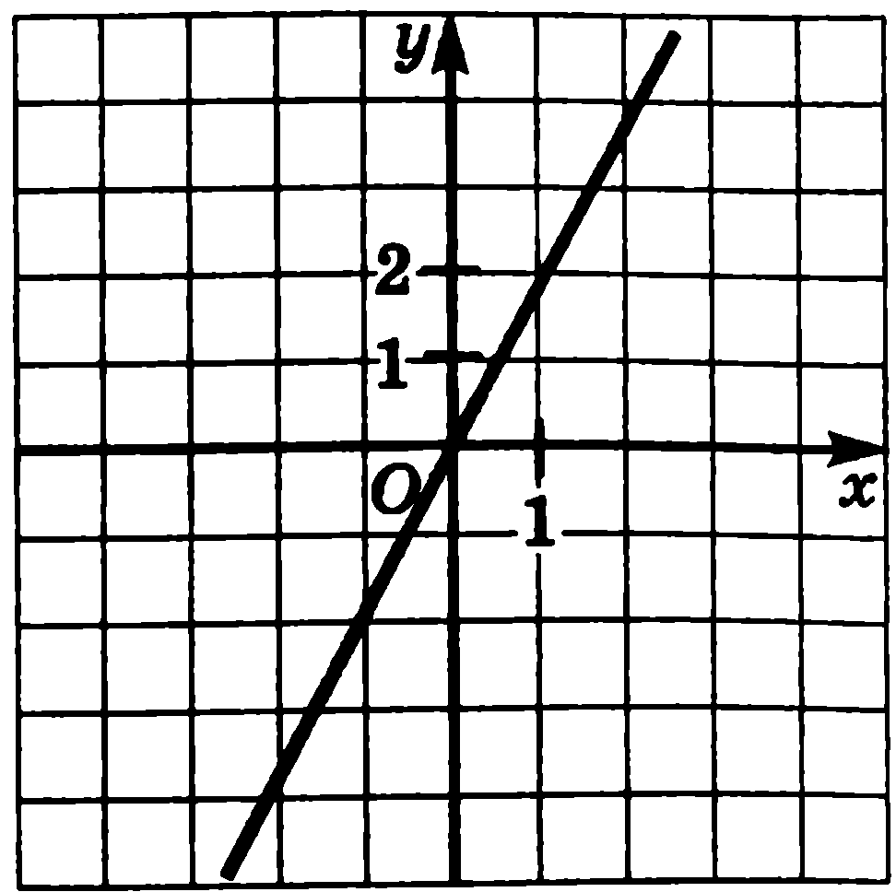 Б. 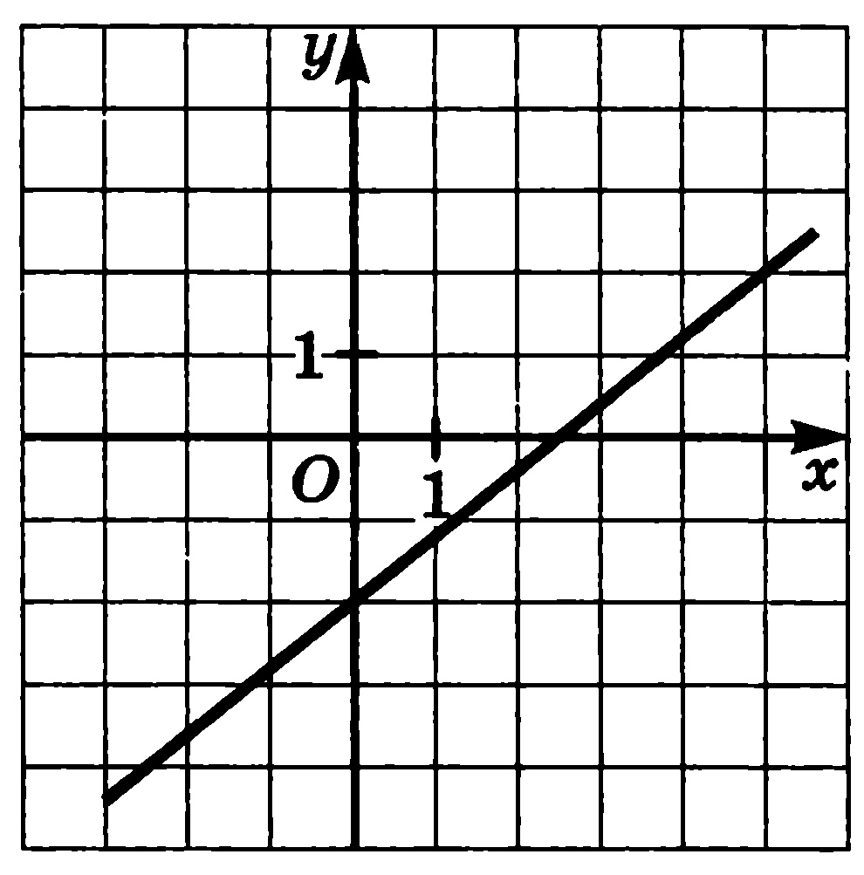 В.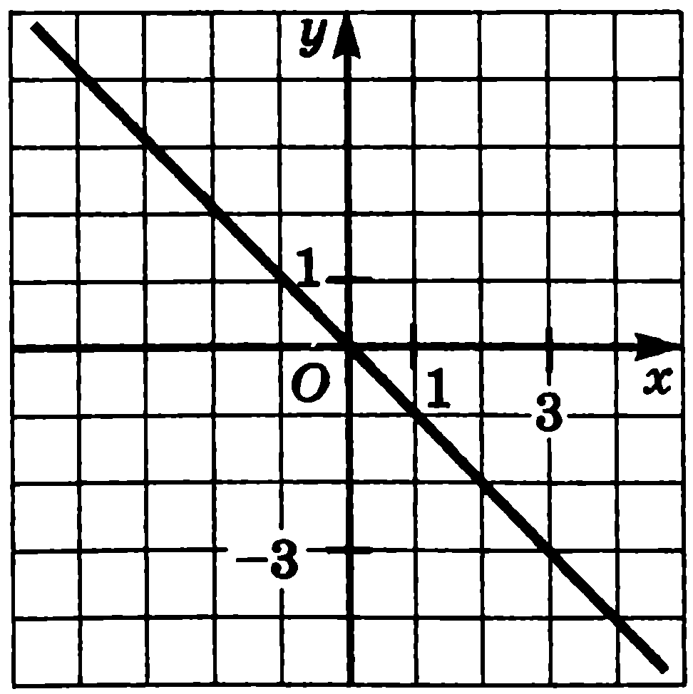 Г. 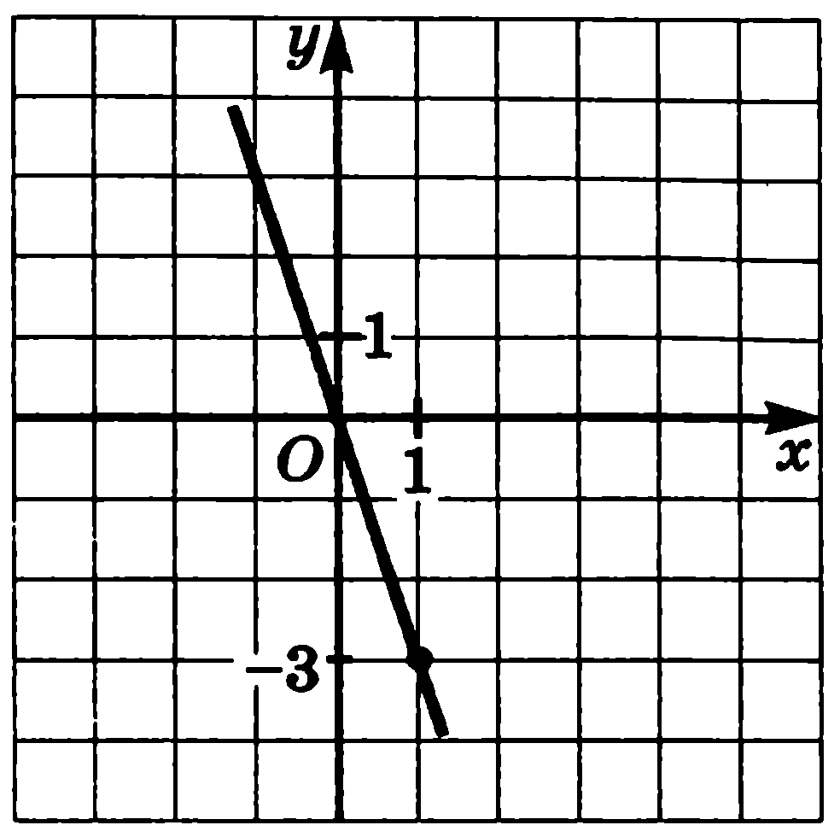

12. Вычислите координаты точек пересечения прямых
х + 3у = -12 и 4х - 6у = -12
Ответ:___________________________

ГЕОМЕТРИЯ

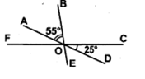
1. Найдите ∠ВОС

Ответ:_________

2. Какое из высказываний является верным
А. На рис. 1: АМ – медиана; на рис. 2: ВL – высота; на рис. 3: АН – биссектриса;
Б. На рис. 1: АМ – биссектриса; на рис. 2: ВL – высота; на рис. 3: АН – медиана;
В. На рис. 1: АМ – медиана; на рис. 2: ВL – биссектриса; на рис. 3: АН – высота;
рис.1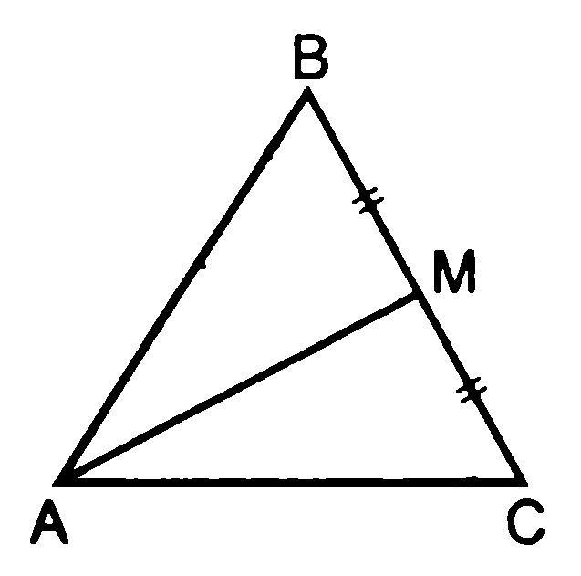 рис.2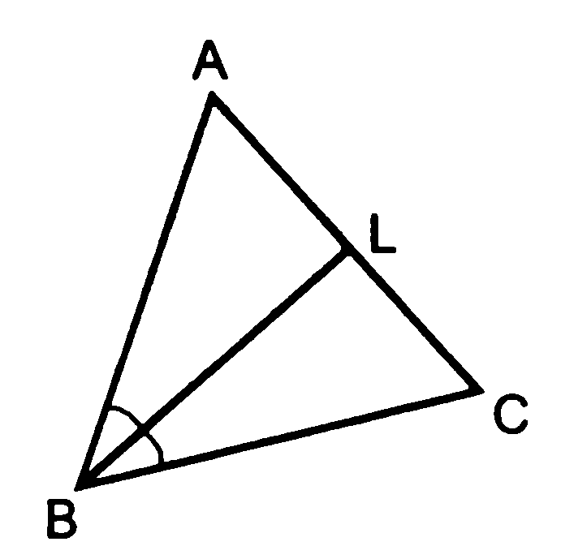 рис.3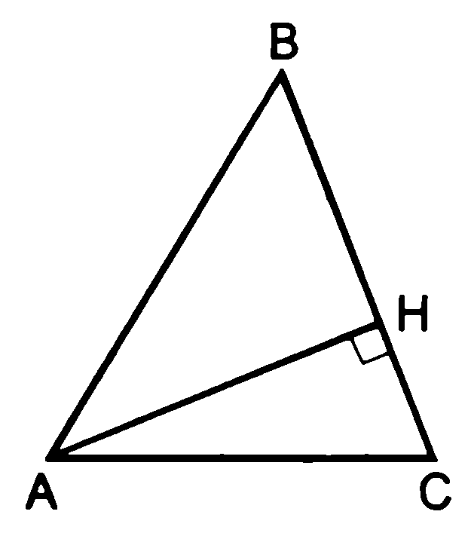

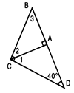
3. Найдите градусные меры углов 1, 2, 3
Ответ: ∠1 = ____
∠2 = ____ ∠3___

